МБДОУ «Детский сад г.Новосокольники»

Конспект
прогулки похода для детей старшего дошкольного возраста по теме
"Железнодорожный день"

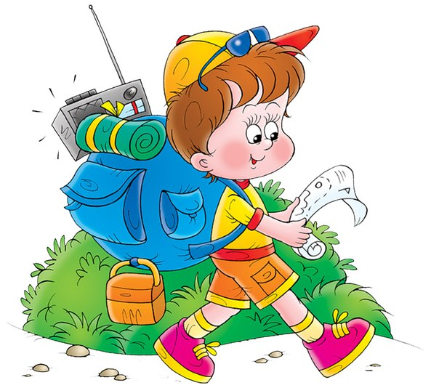

Инструктор по физической культуре:
Семенкович Людмила Викторовна

Новосокольники

Цель прогулки – укрепление здоровья детей; развитие их физических и умственных способностей.

Задачи прогулки:
- познакомить детей со своей «малой родиной», улицами, жилыми домами и общественными зданиями микрорайона, их назначением;
- научить детей ориентироваться по плану микрорайона;
- закрепить правила уличного движения, правила поведения на улице и в общественных местах, обогатить словарь детей;
- расширить знания детей о профессиях работников железнодорожной сферы.
-поздравить железнодорожников с профессиональным праздником.
Оборудование: костюмы лисы, волка, лягушки с элементами железнодорожной униформы, 3 карты с планом местности, разрезанные на 4 части, мяч, сладкие призы «клад» по количеству участников.
Содержание.
Детей встречает инструктор по физической культуре в форме дежурного по вокзалу.
Дежурный по вокзалу:
-Здравствуйте, ребята!
Дети: Здравствуйте.
Дежурный по вокзалу:
- Я дежурный по вокзалу, пришла сюда, чтобы сообщить об одном происшествии, которое произошло утром на вокзале. Сегодня скорым волшебным поездом Детство-сад прибыла посылка для вас. Что в этой посылке, я не знаю, но в письме, которое прилагалось к ней, было сказано, что хранить и оберегать ее нужно, как клад. Вот я ее и спрятала, нарисовала карту и отправилась к вам, но по дороге на меня напали хитрые звери, которые везли эту посылку: Лиса-проводница, Лягушка-продавщица и Волк-машинист. Они стали отбирать карту, я сопротивлялась, и в итоге карта порвалась на 4 кусочка. У каждого в руках остался кусочек, но просто так они нам их не отдадут. Вы готовы отправиться на поиск клада?
Дети отвечают: - Да!
Дежурный по вокзалу:
- Путь будет нелегким, за каждый кусочек карты нужно будет выполнять сложные, хитрые задания. И только когда все 4 кусочка сложатся вместе, и мы узнаем, где спрятан клад. Вы готовы?
Дети: - Да!
Дежурный по вокзалу:- Я нарисовала схему, как пройти к дому каждого из этих зверей. Получите карту и отправляйтесь, а когда заслужите 3 кусочка карты, возвращайтесь в детский сад за последним 4 кусочком, а я вас подожду.
( Дети отправляются по запланированному маршруту протяженностью 1500 м. в разных направлениях, составленному так, чтобы группы не пересекались, но прошли все 3 станции.

Станция Лисы-проводницы. МБУ "Новосокольнический районный краеведческий музей" (Зал истории железнодорожного узла Новосокольники.)
Детей встречает ученица 11 «а» класса МБОУ "Новосокольническая средняя общеобразовательная школа №1" в костюме лисы с железнодорожной символикой.
Лиса: - Здравствуйте, ребята! Знаю-знаю, зачем пришли, но просто так я вам карту не отдам, ко мне редко такие детишки заходят, а мне тут скучно одной, сперва мои владения посмотрите. (Лиса проводит краткую экскурсию по залу, рассказывая об истории развития железнодорожного транспорта и останавливаясь у наиболее интересных экспонатов.)
Лиса: - А теперь, чтобы получить кусочек карты, отвечайте на мои вопросы. (Лиса задает закрепляющие вопросы по своей экскурсии, за правильные ответы, дети получают часть карты.)

Станция Лягушки - продавщицы. ДЮСШ г. Новосокольники
Детей встречает ученица 11 «а» класса МБОУ "Новосокольническая средняя общеобразовательная школа №1" в костюме лягушки с элементами униформы продавщицы вагона-ресторана.
Лягушка: - Ой, как много народа пожаловало ко мне в гости. Что хотите?
Дети отвечают.
Лягушка: - Вы пришли в спортивную школу города, хотите посмотреть мои владения?
Дети отвечают.
(Проводится экскурсия по залам спортивной школы с рассказом о спортивных секциях, в которые можно записаться детям дошкольного возраста)
Лягушка: - Вам понравилось?
Дети отвечают.
Лягушка: - Но карту я вам просто так не отдам, для того чтобы карту получить, нужно проявить свою сообразительность. Поиграем мы в игру.
Игра: Бывает – не бывает.
(На развитие воображения, логики, мышления.)
Ход игры: Воспитатель бросает мяч, произнося фразу, а ребенок должен ловить его или нет. Если то, что сказал воспитатель, действительно бывает, то ребенок ловит мяч, и не ловит его, если того не бывает. Например: “Машинист управляет составом”, “Состав управляет машинистом”.
Оборудование: Мяч.

Станция Волка – машиниста. Детская спортивно-развлекательная площадка города.
Детей встречает ученик 11 «а» класса МБОУ "Новосокольническая средняя общеобразовательная школа №1" в костюме волка с элементами формы машиниста.
Волк:
Хо-хо-хо, хо-хо-хо. Вы за картой? (дети: да!) Хорошо!
Чтобы карту получить, нужно очень смелым быть!
Тренажеры занимай, свою ловкость проявляй,
И часть карты получай!!!
(дети выполняют упражнения на тренажерах)
Волк:- Верю-верю, вы сильны,
Но проверю, как умны,
Сперва загадки отгадайте,
Потом кару получайте.
(Волк загадывает детям загадки железнодорожной тематики)
ЗАГАДКИ:
Тут грохочут поезда,
Шумно тут почти всегда.
Если едем на край света,
Покупаем тут билеты.
(Вокзал)
Полотно, а не дорожка,
Конь не конь – сороконожка -
По дороге той ползёт,
Весь обоз один везёт.
(Тепловоз, вагоны)
В поле лестница лежит,
Дом по лестнице бежит.
(Поезд)
Эта лесенка лежит,
А паровоз по ней бежит.
(Железная дорога)
Ходят шумно поезда
И сигналят иногда
Нам гудками или свистом,
А ведут их …
(Машинисты)
Ем я уголь, пью я воду,
Как напьюсь – прибавлю ходу.
Везу обоз на сто колес.
И называюсь…
(Паровоз)
Братцы в гости снарядились,
Друг за друга уцепились,
И помчались в путь далек,
Лишь оставили дымок.
(Поезд)
На большие расстояния
Мчится он без опоздания.
Пишется в конце два с,
Называется…
(Экспресс)
Мимо рощи, мимо яра,
Мчит без дыма,
Мчит без пара
Паровозов сестричка.
Кто она такая?
(Электричка)
Я зашёл в зелёный дом
И недолго пробыл в нём.
Оказался этот дом
Быстро в городе другом.
( Вагон)
Две стальные чудо - нити
Протянул путестроитель.
Нити свяжут города,
Мчат по нитям поезда.
(Рельсы.)
Волк:- Ну, молодцы! Как много вы знаете! Наверное, не зря вам посылку-то прислали. Вот ваш кусочек карты. Успешного вам поиска клада!
Пройдя все станции и получив 3 кусочка карты, дети возвращаются на спортивную площадку к дежурному по вокзалу.
Дежурный по вокзалу:
-Ну что? Получилось у вас выполнить задания зверей?
Дети отвечают: -Да!
Дежурный по вокзалу:
-Все команды получили по 3 кусочка карты?
Дети отвечают: -Да!
Дежурный по вокзалу:
-А самый главный, четвертый кусочек карты, находится у меня, именно на нем нарисован заветный крестик, который и означает место, где спрятан клад. Если сложить 4 кусочка вместе, то получится карта с маршрутом до места клада. Но я просто так вам его не отдам, пока вы не поздравите всех железнодорожников с их профессиональным праздником.
Игра: Передай поздравление.
(На развитие коммуникативных навыков и эмпатического отношения к окружающим.)
Ход игры: Команды строятся в круг, у одного из участников в руках мяч, по сигналу ведущего участник произносит слова: «Я желаю всем работникам железной дороги…» и добавляет свое пожелание (например: здоровья, удачи, успехов). После пожелания он передает мяч следующему. Выигрывает команда, у которой будет наибольшее количество пожеланий.

Дежурный по вокзалу:
Спасибо Вам за теплые слова, спасибо нашим мамам и папам за их нелегкий железнодорожный труд. Вы заслужили последний кусочек карты, теперь сложите все 4 куска воедино и отправляйтесь на поиски клада.
Дети по схеме ищут место, где спрятан клад (сладкие призы).
Организованное возвращение в группы детского сада.

